ΜΕΡΑ 4
- Ανάγνωση

Θέλω πατάτα.
Θέλω πίτα.
Θέλω ρύζι.
Θέλω παγωτό.

- Να αντιγράψεις στο τετράδιό σου τις παρακάτω λέξεις.

πίτα ρύζι

- Γράψε τι δείχνουν οι εικόνες.

………………… ………………..

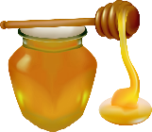 ………………… ………………….

……………….. 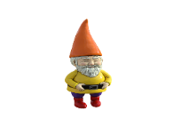………………….

ΜΕΡΑ 5

- Ανάγνωση.

γάτα ξύλο γήπεδο

δέμα ζάχαρη χελώνα

- Αντίγραψε στο τετράδιό σου τις λέξεις:
γάτα δέμα

- Διάβασε τι λένε οι λέξεις και δείξε την αντίστοιχη εικόνα.

βάζο 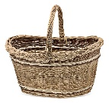

τηγάνι

καλάθι 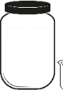

δώρο

ΜΑΘΗΜΑΤΙΚΑ

- Ανεβαίνω και κατεβαίνω από το 10.

- Κάνω τις παρακάτω προσθέσεις με την βοήθεια των αντικειμένων.

+ = ……..

+ = ……..

+ = ……..

+ = ……

Παρακάτω είναι ένα κουίζ που δημιούργησα για την Ανδριάννα. Είναι για τις διακοπές του Πάσχα. Μπορείτε να κάνετε εξάσκηση όσες φορές θέλετε.

https://wordwall.net/resource/1356003

ΘΕΡΜΕΣ ΕΥΧΕΣ ΓΙΑ ΚΑΛΟ ΠΑΣΧΑ
ΚΑΙ ΚΑΛΗ ΑΝΑΣΤΑΣΗ!!!

